**新 书 推 荐**

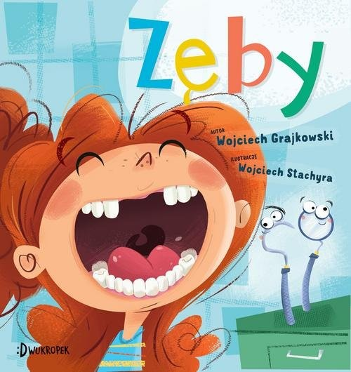**中文书名：《牙齿》**

**英文书名：****TEETH**

**作 者：Wojciech Grajkowski and Wojciech Stachyra**

**出 版 社：Dwukropek**

**代理公司：S.B.Rights/ANA/Emily Xu**

**页 数：32页**

**出版时间：2020年**

**代理地区：中国大陆、台湾**

**审读资料：电子稿**

**类 型：儿童绘本/知识读物**

**内容简介：**

清洁、保护你的牙齿至关重要。本书的角色除了小女孩宝拉之外，还有许许多多的牙齿相关工具，它们帮助解释了许多关于牙齿的问题：

为什么孩子出生时没有牙齿？

如何刷牙以及为什么刷牙如此重要？

为什么糖果和细菌对我们的牙齿有害？

第一次预约牙医是什么样子的？

我们的乳牙为什么会掉？恒牙是什么样的？

蛀牙了应该怎么治疗？

我们为什么要勤用牙线，怎么用牙线？

我们什么情况需要带牙套，牙套如何矫正牙齿？

**作者简介：**

**沃杰克·格拉克维斯基（Wojciech Grajkowski）**是来自波兰的生物学博士，他主攻DNA复制、生物多样性信息学，以及分子流行病学专业。他为孩子们写了许多关于科学和自然的非虚构类知识读物。他也写生物学课本并设计桌游。他生活在波兰华沙。

**沃杰克·斯塔基拉（Wojciech Stachyra）**是波兰的插画师。

**内文插图：**

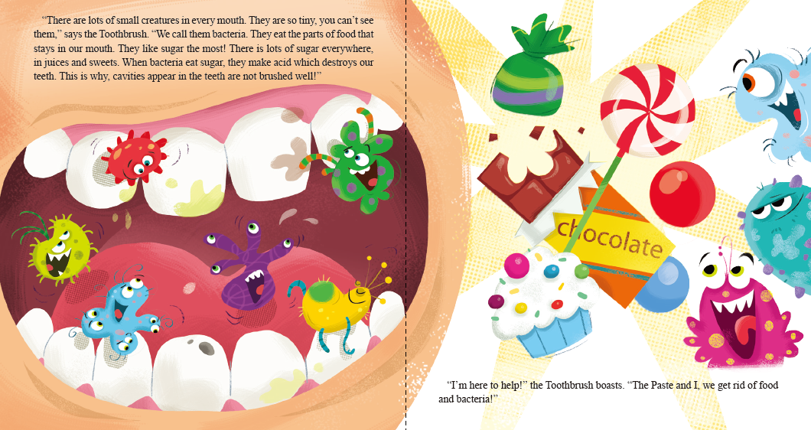

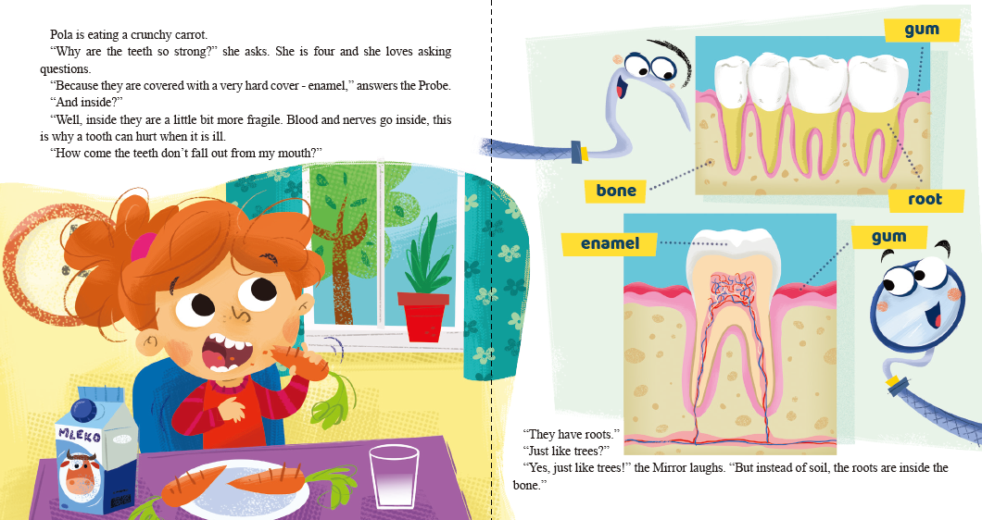

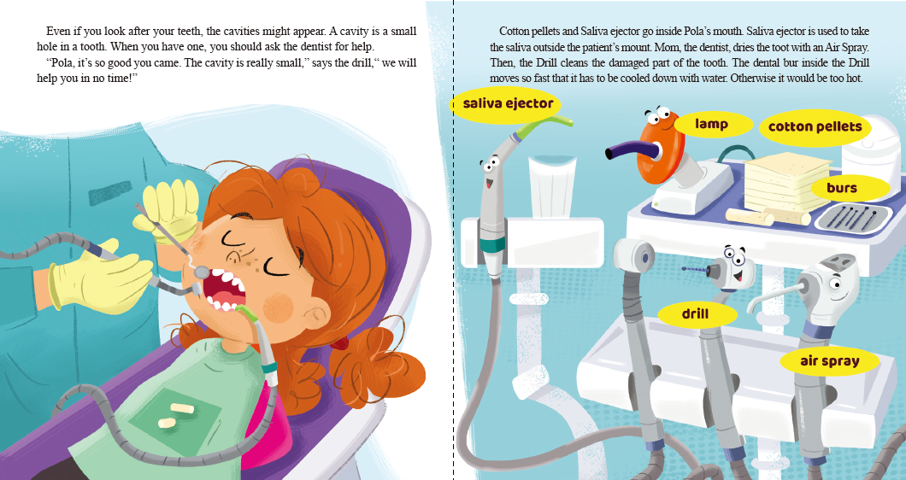

**谢谢您的阅读！**

**请将回馈信息发送至：徐书凝（Emily Xu)**

安德鲁﹒纳伯格联合国际有限公司北京代表处

北京市海淀区中关村大街甲59号中国人民大学文化大厦1705室, 邮编：100872  
电话：010-82504206

传真：010-82504200

Email：Emily@nurnberg.com.cn

网址：www.nurnberg.com.cn

微博：<http://weibo.com/nurnberg>

豆瓣小站：<http://site.douban.com/110577/>

微信订阅号：ANABJ2002